Лекция № **11**. Методы синтеза линейных систем.

1. **Комбинированное управление с несколькими степенями свободы**

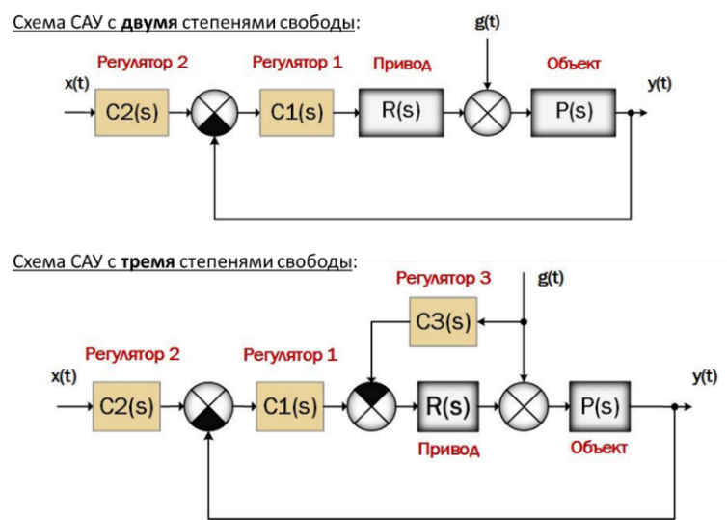При выполнении лабораторной работы № 3 мы изучили классическую схему ПИД-регулятора, реализованного в состеме САУ с одной степенью свободы. Для улучшения качества управления используют методы комбинирования регуляторов, т.е. использование более чем одного регулятора.

Схема САУ с **двумя** степенями свободы.

Один из способов улучшить качество управление – изменить структуру системы, добавив в нее второй регулятор C2(s) на входе. Теперь



где  – передаточная функция замкнутой системы с одной степенью свободы. Регулятор C2(s) не влияет на свойства контура управления (запасы устойчивости, подавление возмущений), а влияет только на переходные процессы при изменении задающего воздействия.

Поэтому сначала можно, не обращая внимание на переходные процессы, постро-

ить регулятор в контуре C1(s) так, чтобы обеспечить нужный уровень подавления возмущений, а затем сформировать нужные качества передаточной функции W(s) с помощью регулятора C2(s) . Поскольку две передаточные функции можно изменять независимо друг от друга, такая схема называется комбинированным управлением (или управлением с двумя степенями свободы). В идеале мы хотим, чтобы система точно воспроизводила сигнал x(t) на выходе y(t) , то есть, нужно обеспечить W(s) ≡ 1. Для этого требуется, чтобы

. (1)

Отсюда следует, что регулятор C2(s) должен быть обратной системой (инверсией) для . Частотная характеристика  в реальных системах близка к нулю на высоких частотах, следовательно, регулятор C2(s) должен иметь в этом частотном диа-пазоне огромное усиление. Например, для коррекции ПФ статического свена первого порядка  получается , то есть регулятор содержит физиче-ски нереализуемое дифференцирующее звено. Таким образом, точная инверсия (1) не может быть достигнута в практических задачах. Обычно стараются приближенно обес-печить равенство (1) для тех частот, где важно точно отследить задающий сигнал.

Схема САУ с **тремя** степенями свободы.

Если возмущение  можно как-то измерить, для улучшения качества системы иногда вводится третий регулятор (третья степень свободы). Теперь передаточная функция по возмущению равна

.

В этом случае теоретически есть возможность обеспечить полную компенсацию возмущения, выбрав

, (2)

так что. Это условие называется условием **инвариантности** к помехам, поскольку в этом случае система абсолютно подавляет любые возмущения . Мы снова пришли к идее инверсии (построения обратной системы), как и в (1).

К сожалению, на практике условие инвариантности чаще всего невыполнимо, потому что регулятор C3(s) должен быть предсказывающим, так как нужно подать ком-пенсирующий сигнал на привод раньше, чем внешнее возмущение успеет повлиять на объект. При этом получается, что числитель передаточной функции C3(s) должен иметь более высокую степень, чем знаменатель. Это значит, что такой регулятор включает звенья чистого дифференцирования, которые не являются физически реализуемыми. Обычно подбирают регулятор C3(s) так, чтобы он был физически реализуемым, но условие (53) приближенно выполнялось в наиболее важном диапазоне частот.

Получение ПФ, **обратных** к заданным.

Рассмотрие прием, позволяющий получать передаточные функции, обратные к заданным на примере . Для этого рассмотрим следующее преобразование:

WП(s)

 –

передаточная функция замкнутой системы с положительной обратной связью.

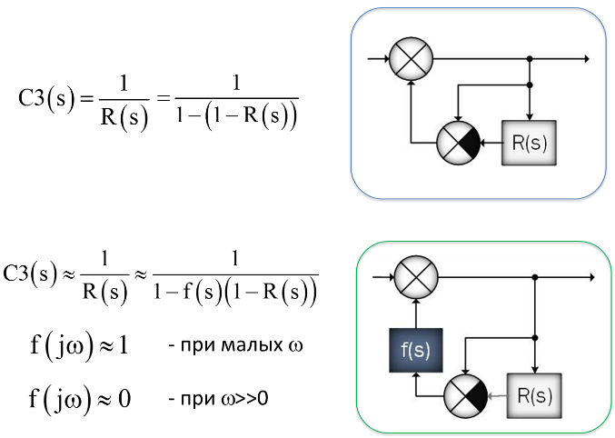

(На слайде).

Простая схема (рис 1) приводит, как правило, к получению неустойчивой системы.

Поэтому приходится вводить частотную коррекцию , обеспечивающую прибли-женную компенсацию только в области низких частот.

Понижение инерционности инерционно-форсирующими ТДЗ.

Наиболее распростараненной задачей при обеспечении требуемого качества уп-равления в САУ является преодоление инерционности приводов и объектов управления. Для полной компенсации требуется получение обратной передаточной функции (1), (2), содержащей не реализуемые физически идеальные дифференцирующие ТДЗ: , где  – полная постоянная времени замкнутой САУ. Поскольку эта задача технически не решается, то используют инерционно-форсирующие ТДЗ, в которых постоянная времени в полиноме числителя выбирается равной , а знаменателя – :

 .

Таким образом добиваются уменьшения длительности переходных процессов и улучшения показателей качества управления.

1. **Робастность регуляторов**

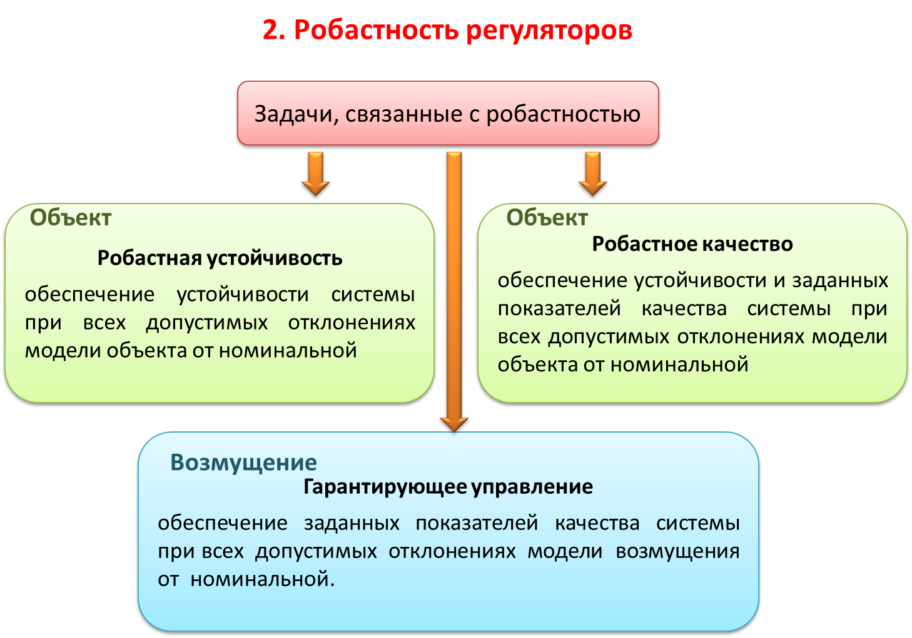Обычно регулятор строится на основе некоторых приближенных (номинальных) моделей объекта управления (а также приводов и датчиков) и внешних возмущений. При этом поведение реального объекта и характеристики возмущений могут быть несколько иными. Поэтому требуется, чтобы разработанный регулятор обеспечивал устойчивость и приемлемое качество системы при малых отклонениях свойств объекта и внешних возмущений от номинальных моделей. В современной теории управления это свойство называют **робастностью** (грубостью). Иначе его можно назвать нечувствительностью к малым ошибкам моделирования объекта и возмущений.

Для того, чтобы исследовать робастность системы, нужно как-то определить возможную ошибку описания системы или моделирования воздействий (возможную неопределенность процесса синтеза САУ). Как правило, для этого эксплуатируют понятие **параметрическая неопределенность,** которое означает, что структура модели известна, а параметры могут отличаться от номинальных. Например:

 – параметрическая модель статического звена 1-го порядка с неопределенностью в виде двух малых ошибок моделирования коэффициента усиления  и постоянной времени .

Теоретической основой параметрического анализа робастности САУ по ее характеристическому полиному является

**Теорема Харитонова (теорема о 4-х полиномах)**

Пусть задан характеристический полином степени 

,

где коэффициенты  могут принадлежать интервалам

.

Тогда полином (а, соответственно, и САУ) устойчив при всех возможных значениях коэффициентов тогда и только тогда, когда устойчивы четыре полинома Харитонова:



Таким образом, для проверки устойчивости бесконечного числа возможных характеристических полиномов достаточно проверить устойчивость **четырех полиномов** Харитонова.

**Непараметрическая неопределенность**.

Непараметрическая неопределенность задает допустимую ошибку в частотной области, то есть ошибку в частотных характеристиках. Для номинальной модели объекта различают аддитивную и мультипликативную неопределенность (абсолютную ошибку) (слайд). Для мультипликативной неопределенности известен очень простой **критерий робастной устойчивости**: система с регулятором C(s) и номинальный объектом  робастно устойчива, если для любой частоты ω выполняется неравенство , где  – передаточная функция номинальной замкнутой системы: .

Этот результат называется теоремой о малом коэффициенте усиления. При этом также требуется, чтобы реальная и номинальная модели объекта: P(s) и имели одинаковые неустойчивые полюса, то есть неопределенность не должна вносить новые источники неустойчивости.

